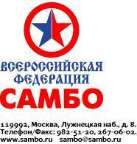

В Кстово состоится первый в 2024 году
отбор в Сборную России
ИНН 7704045748

Пресс-релиз
17го января в Нижегородскую область приедут более 450 спортсменов по спортивному самбо в возрастной категории до 24х лет. Город Кстово примет Первенство России.

Первые места во всех весовых категориях сформируют сборную России по самбо для выступления на Играх БРИКС, которые пройдут 12-16 июня в Казани.

В Кстово будут соревноваться юниоры (53 кг, 58 кг, 64 кг, 71 кг, 79 кг, 88 кг, 98 кг, +98 кг) и юниорки (50 кг, 54 кг, 59 кг, 65 кг, 72 кг, 80 кг, +80 кг) в категории спортивное самбо. Весовая категория 53 кг проходить отбор на выступления на Играх БРИКС проходить не будет, так как соревнование является международным, а в международных правилах данная категория отсутствует.

Регламент соревнования:

17 января – день приезда

18 января – 10:00 начало соревнований у юниоров (53 кг, 71 кг, 98 кг) и юниорок (50 кг, 65 кг)
16:30 церемония открытия соревнований, финальные встречи, награждение

19 января – 10:00 начало соревнований у юниоров (58 кг, 79 кг, +98 кг) и юниорок (54 кг, 72 кг, +80 кг)
16:30 финальные встречи, награждение

20 января – 10:00 начало соревнований у юниоров (64 кг, 88 кг) и юниорок (59 кг, 80 кг)
16:30 финальные встречи, награждение

Ссылки на прямой эфир предварительных встреч будут опубликованы на сайте и в социальных сетях Всероссийской федерации самбо. Прямой эфир финальных встреч будет проходить на телеканале Старт.

С уважением,  Пресс-атташе  Всероссийской Федерации Самбо | 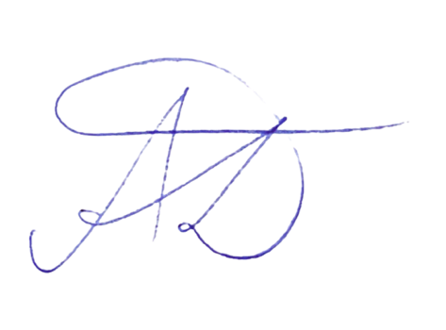 | А.Д.Грифина

